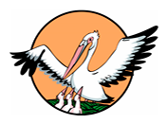
ГОРОДСКОЙ КОНКУРС ПРОФЕССИОНАЛЬНОГО ПЕДАГОГИЧЕСКОГО МАСТЕРСТВА
«УЧИТЕЛЬ ГОДА – 2016»

Описание опыта работы

Гизутдинова Э.Р., учитель русского языка
и литературы, 1 квалификационной категории
МБОУ «Гимназия №50» Кировского района г.Казани

Образование: высшее, Факультет Русской Филологии Татарского Государственного Гуманитарно-Педагогического Университета, 2010г.
Педагогический стаж: 5,5 лет
Квалификационная категория: 1 квалификационная категория (Приказ №4974/13 от 30.12.2013г.)

Сегодня очень многое изменилось в образовании. Я думаю, что нет такого учителя, который бы не задумывался над вопросами: «Как сделать урок интересным, ярким? Как увлечь учеников своим предметом? Как создать на уроке ситуацию успеха для каждого ученика?». Сегодня учитель стремится к тому, чтобы на его уроке ребята работали добровольно, с интересом, творчески. Ведь именно интерес является основным стимулом деятельности ребенка, его обучения, развития.
В современном уроке не должно быть скуки, принуждения и лени, пассивности или страха ожидания неудовлетворительной оценки. В идеале каждый учащийся испытывает радость от преодоленной трудности учения. Ученик открывает мир для себя и себя в этом мире, а педагог ведет ребенка по пути субъективного открытия, он управляет проблемно–поисковой или исследовательской деятельность учащегося.
Основная цель обучения сегодня - это не только накопление учеником определённой суммы знаний, умений, навыков, но и подготовка школьника как самостоятельного субъекта образовательной деятельности. В основе современного образования лежит активность и учителя, и, что не менее важно, ученика. Именно этой цели - воспитанию творческой, активной личности, умеющей учиться, совершенствоваться самостоятельно, и подчиняются основные задачи современного образования.
Это и обусловило выбор мною методической темы «Технология развития критического мышления как средство формирования мыслительных способностей учащихся на уроках русского языка и литературы»
Перед собою я поставила следующие ЦЕЛИ:
- формирование нового стиля мышления учащихся, для которого характерны открытость, гибкость, рефлексивность;
- развитие базовых качеств личности, как коммуникативность, креативность, мобильность, толерантность, ответственность за собственный выбор и результаты своей деятельности;
- развитие аналитического, критического мышления.
Из которых были сформулированы следующие ЗАДАЧИ работы:
Научить школьников:
- выделять причинно-следственные связи;
- рассматривать новые идеи и знания в контексте уже имеющихся;
-отвергать ненужную или неверную информацию;
- понимать, как различные части информации связаны между собой;
- выделять ошибки в рассуждениях
Приступая к работе по данной теме, прежде всего, для себя выяснила значение терминов:
Технология развития критического мышления (ТРКМ) - интерактивная технология, направленная на развитие критического мышления.
Критическое мышление - творческое, рефлексивное мышление, помогающее произвести проверку предложенных решений, определить собственные приоритеты и принять ответственность за сделанный выбор.
Это было сделано при знакомстве с методической литературой, авторы которой рассматривают применение данной технологии на уроках.
Её основоположниками являются: Чарльз Темплу, Курт Мередит, Джинни Стил, Скотт Уолтер, Джим и Кэрол Бирс, Донна и Бад Огл - американские педагоги. Последователи в России: Е.С.Заир-Бек, О.Варшавер, Е.Иваньшина, И.Муштавинская, Е.Трифонова, Т.Галактионова
Работа по данной технологии на уроках русского языка и литературы является актуальной:
Актуальность проявляется в следующих факторах:
- соответствие технологии развития критического мышления концепции гуманизации образования;
- данная технология позволяет преодолеть формализм, авторитарный стиль в системе преподавания;
- использование личностно-ориентированного обучения;
- поиск условий для раскрытия творческого потенциала ученика;
- соответствие социокультурной потребности современного общества.
Сегодня известны различные методы и приёмы технологии развития критического мышления:
- мозговой штурм
- приём «корзина идей, понятий, имён»
- метод синквейна
- кластер
- RAFT технологии,
- приём ЗХУ,
- ПОПС - формула,
- метод “толстых и тонких вопросов”
- фишбоун
- метод Инсерт
- RAFT-технология
- понятийно-терминологическая карта
- «Верные и неверные утверждения" или "верите ли вы"
- Прием «Чтение с остановками»
- составление «дерева прогнозов» и т.д.
В процессе применения данной технологии пришла к выводу о том, что на различных этапах урока определенные приемы являются более успешными и действенными.
Так в начале урока (на стадии вызова) можно провести небольшую интеллектуальную разминку. К примеру, на уроке русского языка при изучении темы «Имена существительные, имеющие форму только множественного числа» можно предложить учащимся «вычислить», загаданный предмет или явление, воспользовавшись наименьшим числом моих подсказок
5. ЭТО – древнейший прибор.
4. ЭТО достоинство карты.
3. ЭТО – заменители балла.
2. С ЭТИМ не справилась мартышка.
1. Это нарисовано на капюшоне королевской кобры.
(Очки)
Данный приём можно использовать и на уроке Литературы. Предлагаю учащимся угадать название произведения, басни по подсказкам:
5. Усилия героев этой басни приложены к неодушевлённому предмету.
4. Этот предмет находился рядом с рекой.
3. Герои принадлежали к совершенно разным классам.
2. По правилу параллелограмма усилия их равнялись нулю.
1. Один из них рвался, другой тянул, а третий пятился.
(«Лебедь, Рак и щука»)

Одним из самых ярких методов в рамках данной технологии является прием театрализации. Например, в начале урока литературы в 5 классе, по теме «Пейзажная лирика русских поэтов», воспевающих весеннее пробуждение природы, могут появиться персонажи пьесы С.Я.Маршака «Двенадцать месяцев»: рассудительный профессор и его капризная воспитанница – принцесса. Разыграв небольшой фрагмент спектакля о тщетной попытке приблизить весну королевским указом, литературные герои затем могут стать членами жюри на классном конкурсе чтецов.
На этом этапе также могут применяться такие приемы как составление кластера, учебно-мозговой штурм, игра «да-нетка»
На стадии объяснение нового материала наиболее успешным считаю приём Инсерт, когда каждый учащийся классифицирует полученную информацию на из известную ранее, новую, непонятную. Этот приём можно использовать при работе с текстом исторического источника, применяя значки для маркировки текста:
"V" - уже знал;
“+”- новое;
“-”- думал иначе;
“?”- не понял, есть вопросы.
Стратегия «фишбоун» позволяет учащимся выявить причинно-следственные связи и мотивы поступков героев литературных произведений, что помогает проанализировать и критически осмыслить изучаемую тему на стадии закрепления.
«Фишбоун» - «скелет рыбы».

Перед нами схема, в которой мы должны отразить весь материал в определённом порядке. В голове рыбы ставится «толстый вопрос». Верхние плавники – это аргументы или причины. Нижние плавники – это факты из произведения, подтверждающие аргументы. В хвосте рыбы записывается ответ на поставленный «толстый вопрос». В нашем «фишбоуне» ставится следующий вопрос: «Могла ли иначе сложиться судьба Евгения Онегина?».
Аргумент 1: «Скука». Факт 1: «Онегин скучал и в Петербурге, и в деревне, все радости жизни ему рано наскучили».
Аргумент 2: «Душевные метания». Факт 2: «Онегин искал смысл жизни, его душа не знала покоя».
Аргумент 3: «Любовь». Факт 3: «Онегина полюбила Татьяна, но он не ответил на её любовь, а когда полюбил, то было уже слишком поздно».
Аргумент 4: «Убийство». Факт 4: «Онегин убивает на дуэли Ленского, совершая при этом огромную жизненную ошибку».
Аргумент 5: «Лишний человек». Факт 5: «Онегин – это тип молодого дворянина начала XIX века, разочарованного в жизни»
Вывод: «Судьба Онегина могла бы сложиться иначе, если бы он принял любовь Татьяны и отказался от поединка с другом. Но разочарование в жизни свело на нет все его положительные устремления. Онегина можно считать глубоко несчастным и одиноким человеком».
На этой же стадии закрепления моим учащимся нравится прием: Толстые и тонкие вопросы, где тонкие вопросы требуют односложные ответы, а толстые предполагают размышления учеников. При изучении рассказа А.П. Чехова «Толстый и Тонкий» ребятами были предложены следующие вопросы:
Толстые | Тонкие
Предположите, почему тонкий навьючен чемоданами?  Почему изменилось поведение тонкого?  Как вы считаете, над чем смеется А.П.Чехов? | Где встретились два приятеля?  Как звали жену и сына тонкого?  До какого звания дослужился толстый?

Один из приёмов, активизирующих интеллектуальную деятельность на стадии закрепления, - «Круги по воде». К примеру, при повторении по теме «Глагол» предлагаю учащимся задание: Подберите и запишите глаголы на каждую букву с орфограммой.
«Г» - глагол на конце с шипящей.
«Л» - глагол с безударным окончанием
«А» - глагол в неопределенной форме
«Г» - глагол с сочетанием –тся, -ться.
«О» - с безударным суффиксом у глагола прошедшего времени
«Л» - глагол с частицей НЕ.
Технологии развития критического мышления, применяемая мною на уроках русского языка и литературы, формируют у учащихся следующие умения:
- Активное восприятие информации
- Умение ставить цели, строить прогнозы
- Умение решать проблемы
- Умение применять свои знания и навыки в жизни
- Умение контролируют себя, свою импульсивность
- Умение слушать собеседника
- Умение терпимо относиться к точкам зрения, отличным от собственных взглядов
- Умение размышлять о своих чувствах.
Эти умения способствуют повышению качества обучения моих учащихся.

Динамика качества обучения учащихся по русскому языку:
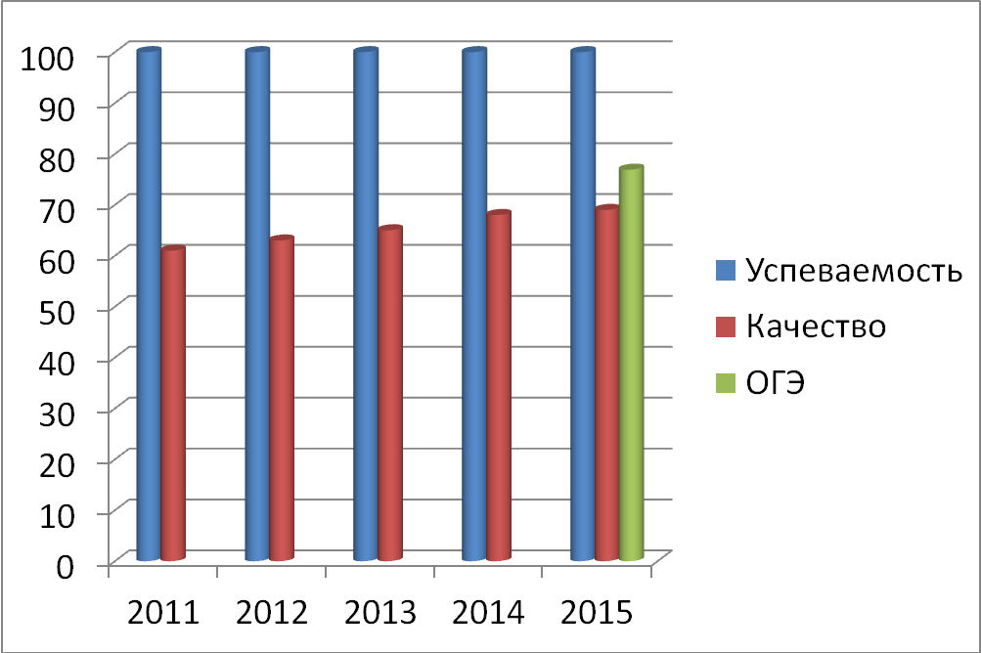

Также в своей педагогической деятельности применяю следующие дополнительные формы работы с использованием компьютерных технологий:
- создание предварительного опроса по изучаемому произведению, цель которого настроить учащихся на работу в классе;
- подготовка учащимися презентаций на определенную орфографическую или пунктуационную тему с применением текстов песен.
Используя ИКТ на своих уроках, внеклассных мероприятиях, а также в рамках интернет – общения с учащимися, направленного на закрепление их знаний, ведущей идеей своего опыта я считаю формирование навыков исследовательской деятельности учащихся как залог успешности обучения.
Для этого важно создать условия для развития творческой, критически мыслящей личности, способной найти свое место в жизни, адаптироваться в обществе. В связи с этим и методы должны способствовать развитию творческих способностей учащихся, развивать логическое мышление и исследовательские навыки, формировать умение самостоятельно работать.
Исходя из выбранной формы работы и намеченных целей, ставлю перед собой также следующие задачи:
- формировать у учащихся потребности в саморазвитии;
- использовать потенциала внеклассных мероприятий;
- вовлекать учащихся в проектную и исследовательскую деятельность, которая помогает создать творческую атмосферу, где каждый ученик вовлечен в активный познавательный процесс на основе методики сотрудничества.
Организуя исследовательскую работу учащихся, я формирую систему уроков и внеурочных занятий, используя разнообразные приемы и формы, чтобы создавалось интегрированное исследовательское образовательное пространство. Пространство, которое формирует творческую активность учащихся. Для реализации исследовательской деятельности необходимо: создание атмосферы сотрудничества и комфорта, в центре внимания которой находится творческая идея.
Достижения учащихся:
Год | Конкурс | Результат | Ф.И. ученика | Класс
2011 | IX Республиканская научно – практическая конференция школьников имени Л.Н. Толстого | Диплом II степени | Гончарова Милена | 7
2011 | III районная научно – практическая конференция школьников, посвященная 120-летию со дня рождения М.А. Булгакова | Диплом за 1 место | Гончарова Милена | 7
2012 | Районная научно – исследовательская конференция «Язык. Культура. XXI век» | Грамота за активное участие | Крепостина Елизавета | 6
2012 | Районный этап конкурса сочинений о профессиях (номинация «Моё будущее – в моих руках») | Почетная грамота за 1 место | Раимов Виталий | 7
2014 | XII Республиканская научно – практическая конференция школьников имени Л.Н. Толстого | Диплом III степени | Съёмщикова Наталья | 7
2014 | XII Межрегиональные юношеские научно-исследовательские чтения имени Каюма Насыйри | Диплом III степени | Гончарова Милена | 10
2014 | Районная научно – исследовательская конференция «Язык. Культура. XXI век» | Диплом I степени | Гончарова Милена | 10
2014 | Районная научно – исследовательская конференция «Язык. Культура. XXI век» | Диплом III степени | Биткова Диана | 7
2015 | XIII Межрегиональные юношеские научно-исследовательские чтения имени Каюма Насыйри | Диплом II степени | Юзекаева Регина | 11
2015 | Республиканская гуманитарная научно-практическая конференция «Глобализация – реальность современного мира» | Диплом III степени | Крепостина Елизавета | 9
2015 | XIII Республиканская научно – практическая конференция школьников имени Л.Н. Толстого | Диплом III степени | Биткова Диана | 8
2015 | IX Городская научно-исследовательская филологическая конференция имени Д.С. Лихачева | Диплом III степени | Юзекаева Регина | 11
2016 | XIV Рождественские чтения | Сертификат участника | Набиева Рамина,  Крепостина Елизавета | 7  10

Таким образом, результатом своей педагогической деятельности в дальнейшем планирую:
- самосовершенствование личности учащегося;
- развитие творческих способностей учащихся;
- формирование умения критически мыслить и принимать взвешенные решения;
- сформированность навыков самостоятельной и групповой работ;
- интерактивное включение учащихся в учебно-воспитательный процесс.
Каким же я хочу видеть своего ученика?

Модель ученика
Уверенный в своих возможностях

Духовно богатый, высоконравственный, патриот и гражданин
Толерантный

Умеющий нестандартно и критически мыслить

Способный самосовершенствоваться

Способный самостоятельно заниматься исследовательской деятельностью

Главное, стараюсь не забывать, что продуктивность работы учеников напрямую зависит от эффективности работы учителя. Отсюда можно заключить следующее: требования, предъявляемые учителем к ученику, должны быть соизмеримы с тем, сколько сам учитель применил профессиональных качеств, знаний, умений, сколько он вложил эмоциональных сил для того, чтобы неизвестное стало для учеников не просто известным, но и полезным в деятельности и на пути формирования компетенций. Поэтому, анализируя урок и планируя дальнейшую работу, нужно четко осознавать, что ученики придут на следующий урок с тем, чему они научились на предыдущем уроке.
Стараюсь занимать активную педагогическую позицию, постоянно самосовершенствуясь и принимая участие в различных конкурсах самостоятельно и вместе с учащимися:
Участие в профессиональных конкурсах:
Год | Конкурс | Результат
2012 | Городской конкурс «Минута славы» | 2 место в составе команды молодых специалистов Кировского района г.Казани
2012 | Городской видео конкурс «Я и мои воспитанники» | 2 место
2013 | «Лучший учитель года – 2013» | Грамота за участие (районный уровень)
2015 | «Лучший учитель года - 2015» | Финалист районного этапа
2015 | Первая городская игра «Олимпия» | Диплом участника в составе команды Кировского и Московского районов г.Казани

Список литературы:
- Байбородова Л.В., Белкина В.В.Образовательные технологии: Учебно-методическое пособие. – Ярославль: изд-во ЯГПУ им. К.Д.Ушинского, 2005.1. Сластенин В.А. Педагогика. – М., 1997.
- Беспалько В. П. Слагаемые педагогической технологии. М., 1989.
- Бордовская Н.В., Реан А.А. Педагогика: Учеб. для вузов. - Сб.Питер, 2000.
- Бутенко А.В., Ходос Е.А. Критическое мышление: метод, теория, практика. Учеб.-метод. Пособие. М.: Мирос, 2002.
- Гершунский Б.С. Философия образования XXI века. – М.: Совершенство, 1998. – 608с.
- Загашеев И.О., Заир-Бек С.И., Муштавинская И.В. Учим детей мыслить критически. – СПб, 2003
- Кабанова – Меллер Е.Н. Формирование приёмов умственной деятельности умственного развития учащихся. – М.: Просвещение, 1968. – 288с.
- Клустер Д. Что такое критическое мышление.—М. : ЦГЛ, 2005.
- Педагогика/Под ред.П.И. Пидкасистого. - М.,1996
- Селевко Г. К. Современные образовательные технологии. М., “Народное образование”, 1998.

